МОУ «Лицей № 43»

Место сшивки

НАЗВАНИЕ РАБОТЫ
(заглавными буквами, без кавычек, без точки в конце)

Это не печатать!
Автор: Иванов Петр
11 класс

Научный руководитель: Фамилия И. О.

Место сшивки

Саранск
2021
ОГЛАВЛЕНИЕ

Оглавление необходимо создавать автоматически с использованием стилей для оформления заголовков.

Весь текст должен быть грамотным. Грамматические ошибки недопустимы! «Встречают по одежке».
ВВЕДЕНИЕ

Содержание текста: обоснование целесообразности выполнения данной работы (актуальность).
Объем – 1 страница.

Оформление текста всех разделов:
Поля на странице: слева – 3 см, сверху и снизу – 2 см, справа – 1,5 см. Ориентация страницы – книжная.
Оформление текста: Times New Roman, высота 12 пт, межстрочный интервал одинарный, выравнивание по ширине. Абзацный отступ – 1 см
).
Нумерация страниц автоматическая (желательно справа внизу). Первой страницей считается титульный лист, но на нем номер страницы не ставится.
Новый раздел начинается с новой страницы. Внутри раздела могут быть подразделы (желательно нумерованные). Между подразделами одна пустая строка. Не следует начинать каждый подраздел с новой страницы.

ОБЗОР ЛИТЕРАТУРЫ

Название раздела может быть изменено.
Объем 3-5 страниц.
Проверка антиплагиатом, двумя программами, берем среднее значение. Рекомендую: https://text.ru/antiplagiat; https://www.antiplagiat.ru/private
Оценка обзора: оригинальность менее 50 % - не принимается; от 50 до 70 – «3»; от 70 до 80 – «4»; более 80 % – «5».

ОРИГИНАЛЬНАЯ ЧАСТЬ

Название раздела формируется в соответствии с темой работы.
Объем не более 10 страниц (с рисунками и таблицами).
Завершается подразделом «Выводы».

БИБЛИОГРАФИЧЕСКИЙ СПИСОК

Образец оформления

- Андреевская Г.Д. Высокопрочные ориентированные стеклопластики. М.: Наука, 1966, 370 с.
- Задорина Е. Н. Особенности творческого и индивидуального развития одаренных школьников (в музыкальной и математической школах): Автореф. канд. дис. М., 1994.
- Модифицированные антифрикционные углепластики и их применение // Вопросы материаловедения. – 2009. – № 1(57). – С. 9-110.
- Bloom B.S. Developing Talent in Young Peaple. N.Y., 1985.
- Молчанов Б.И., Гудимов М.М. Свойства углепластиков и области их применения [Электронный ресурс], Режим доступа : http://viam.ru/public/files/1996/1996-202215.pdf (Дата обращения 10.11.19)

1 – Книга с автором
2 – Коллективная монография (коллектив авторов)
3 – Диссертация
4 – Статья в журнале
5 – Иностранный источник
6 – Ссылка на Интернет

Выделенное красным в работу не вставлять!!!

Примеры оформления рисунков и таблиц.

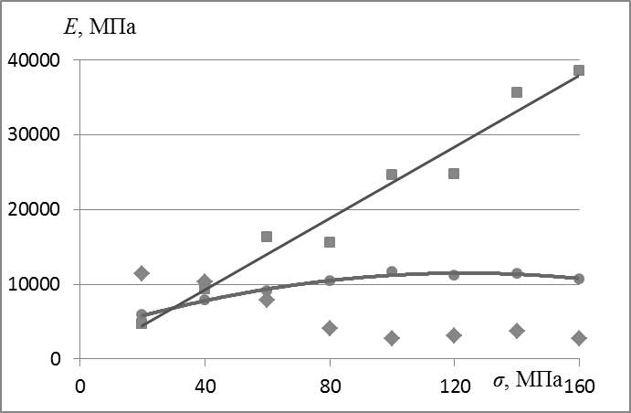
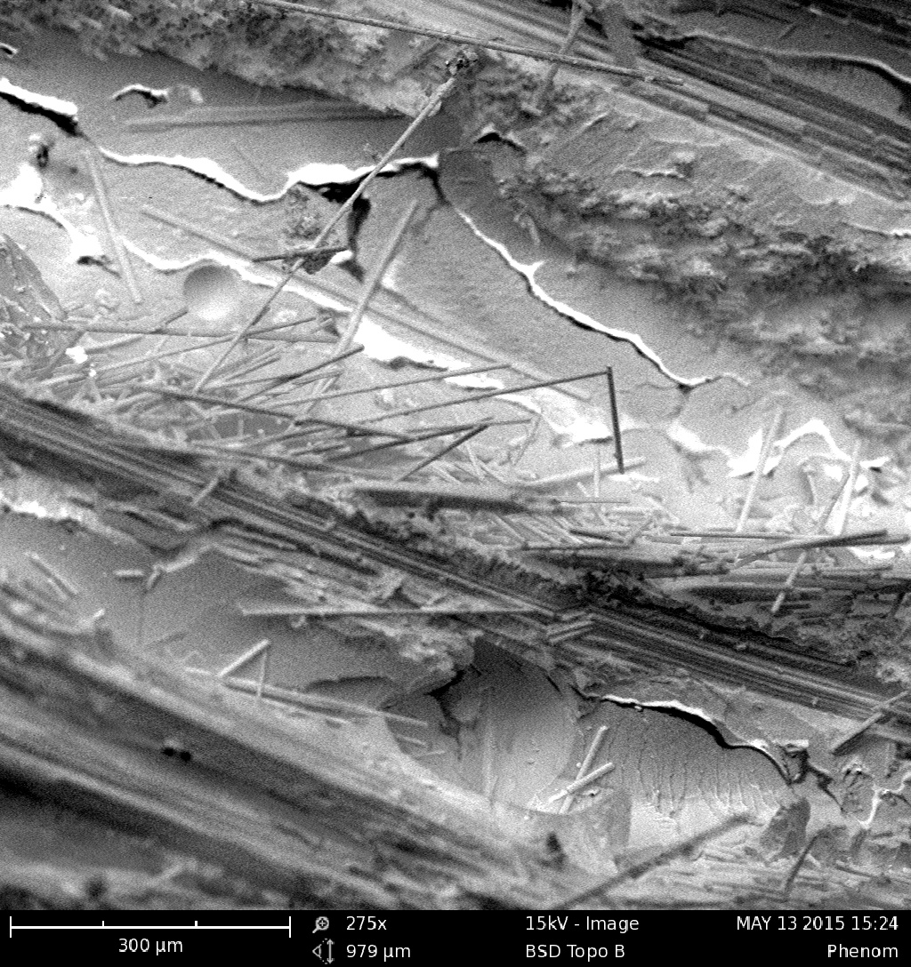
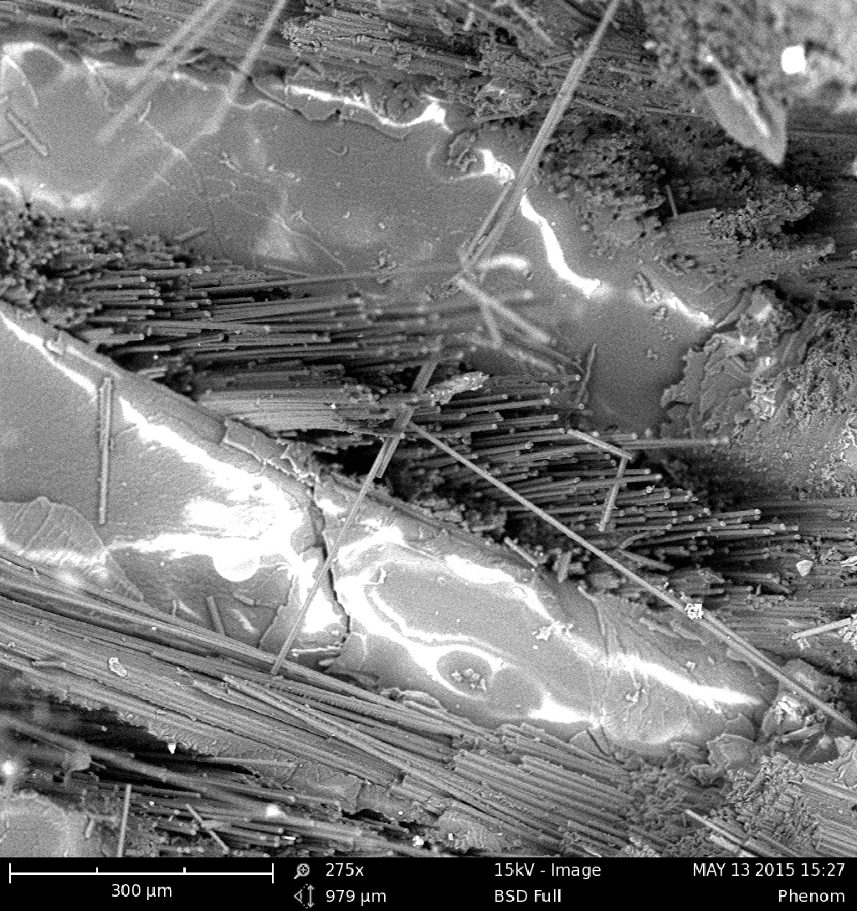
Рис. 5. Зависимость модуля от напряжения: 1 – первый цикл нагружения; 2 – среднее значения для последующих циклов нагружения; 3 – разгрузка образца. Сплошные линии – полиномиальная аппроксимация экспериментальных данных.
1
2
3
Рис. 2. Фрактограммы разрушения композита при испытании на растяжение.

Таблица 1. Результаты измерений.
№ п/п | H, мм | T, с | sin α | j | a
1
2
3
4
5
Среднее

